Раздел
Автосцепные устройства
Конструкция автосцепного устройства
Учебное занятие № 39-40
(2 часа)
Общие сведения об автосцепном устройстве
Учебные вопросы:
- Автосцепное устройство, его назначение и классификация.
- Оборудование автосцепного устройства: автосцепка, тяговый хомут, клин тягового хомута, упорная плита, поглощающий аппарат, передние и задние упоры, ударная розетка, центрирующий механизм. Расположение частей автосцепного устройства на вагоне.
- Клеймение деталей и узлов автосцепного устройства.
- Окраска деталей и узлов автосцепного устройства.

Учебный вопрос № 1
Автосцепное устройство, его назначение
и классификация
Автосцепные устройства служат для соединения вагонов друг с другом и локомотивом, передачи и смягчения действия, растягивающих и сжимающих усилий, возникающих при движении поезда, а также для удержания вагонов на определенном расстоянии друг от друга.
Автосцепные устройства подвижного состава Российских железных дорог подразделяются на два типа: вагонного и паровозного. Автосцепное устройство вагонного типа установлено на пассажирских и грузовых вагонах, вагонах дизель и электропоездов, электровозах и тепловозах, а паровозного на паровозах и специальном подвижном составе.
Все существующие автосцепные устройства, применяемые на железных дорогах, по способу взаимодействия между собой подразделяются на три типа: нежесткие, жесткие и полужесткие, а по способу соединения -механические. Механические автосцепки используются для сцепления подвижного состава между собой, а межвагонные коммуникации соединяются вручную.
Нежесткие автосцепки в сцепленном состоянии допускают вертикальное перемещение относительно друг друга и при не подходе центров работают ступенчато;
Жесткие автосцепки не допускают вертикального перемещения между собой.
Полужесткие автосцепки допускают вертикальное перемещение, но ограничивают возможность выхода из зацепления сцепленных автосцепок.
Более простыми при изготовлении и обслуживании являются нежесткие автосцепки, получившие наибольшее распространение на подвижном составе наших железных дорог.
Полужесткие автосцепки применяются на вагонах, у которых по условиям эксплуатации возможны случаи потери вертикального зацепления и, как следствие - саморасцеп.
Жесткие автосцепки используются на специальном подвижном составе и пассажирских вагонах. При совершенствовании автосцепок, несмотря на сложность, предпочтение отдается жесткой автосцепке, обеспечивающей более высокие эксплуатационные характеристики, и упрощающей автоматическое соединение воздухопроводов и электропроводов.
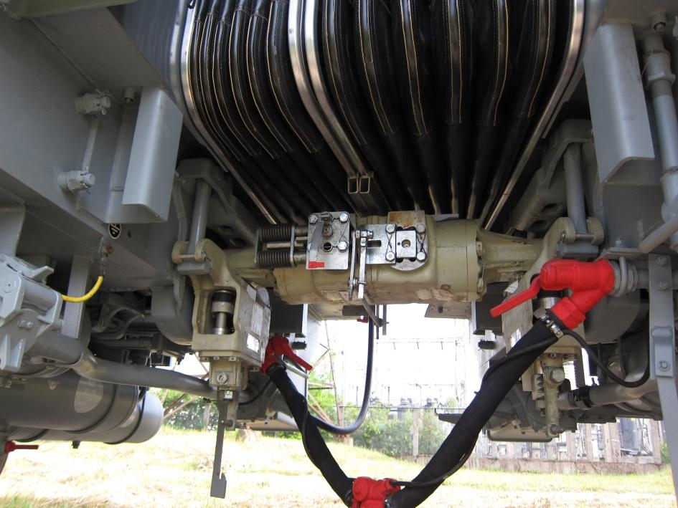

Рисунок 1. – Жесткое автосцепное устройство
Учебный вопрос № 2
Оборудование автосцепного устройства. Расположение частей автосцепного устройства на вагоне
Автосцепное устройство состоит из:
• корпуса автосцепки 1 с деталями механизма;
• расцепного привода, включающего расцепной рычаг 22, кронштейн 21, державку 23 и цепь 24;
• центрирующего прибора, состоящего из ударной розетки 4, двух маятниковых подвесок 2 и центрирующей балочки 13;
• упряжного устройства, включающего поглощающий аппарат 10, тяговый хомут 9, клин тягового хомута 14, упорную плиту 12;
• опорных частей: передних 15 и задних 8 упоров, поддерживающей планки 11.

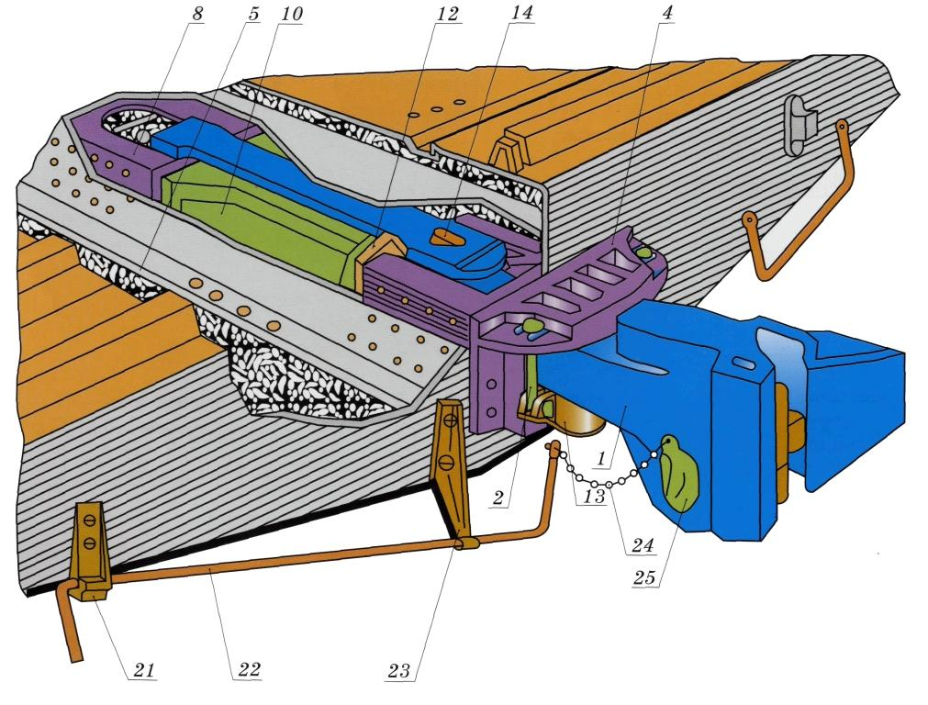

Рисунок 2. - Автосцепное устройство
Между пассажирскими вагонами, кроме автосиепного устройства, размещены переходные площадки и буферные устройства.
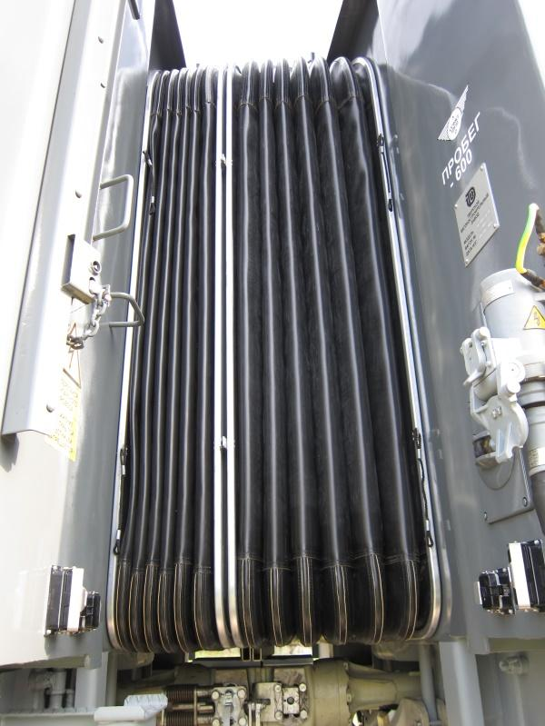
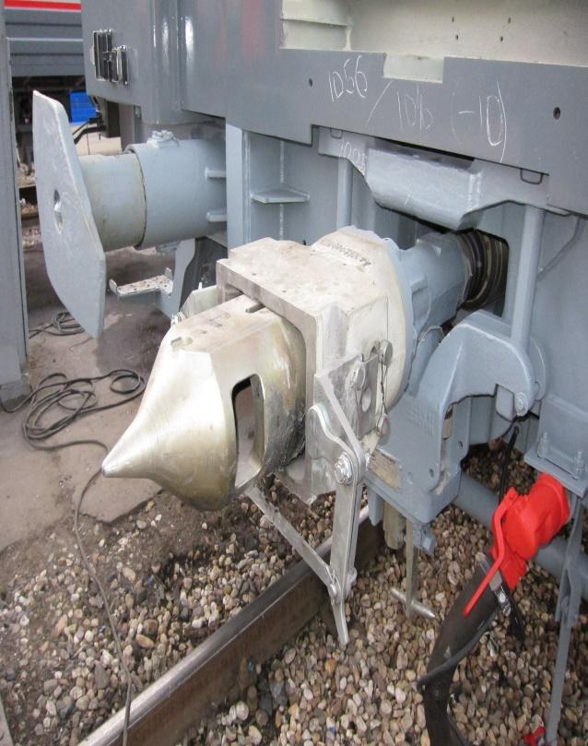

Рисунок 3. – Буферное устройство и герметичный переход
Применение автосцепного устройства позволило значительно увеличить вес поездов, сократить время на формирование составов, снизить количество травм на железных дорогах за счет ликвидации тяжелого труда сцепщиков.
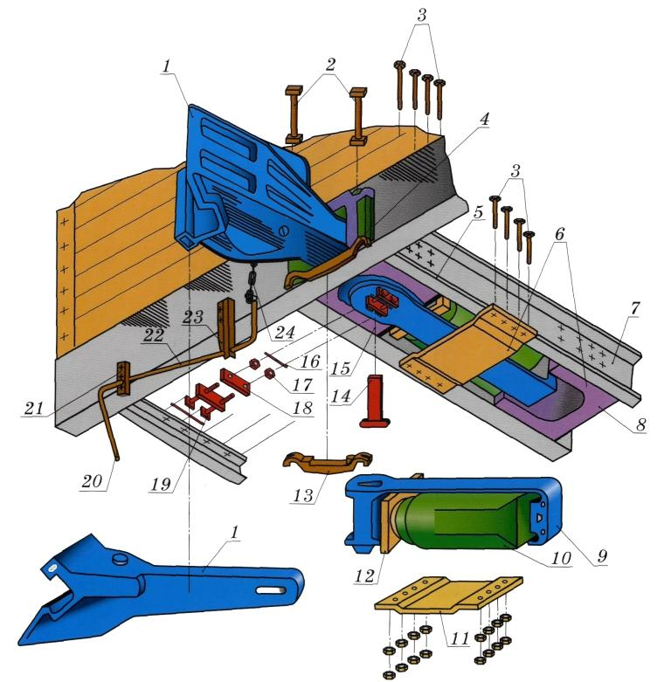

Рисунок 4. – Расположение автосцепного устройства на вагоне
Центрирующий прибор
Центрирующий прибор, состоящий из двух маятниковых подвесок и центрирующей балочки.
Центрирующая балочка имеет плоскость, переходящую в расположенный под прямым углом к ней ограничитель, который при установке балочки на вагон, заходит за вертикальную стенку ударной розетки. Ограничитель удерживает балочку на месте во время продольных перемещений автосцепки, а боковые ограничители не допускают выхода автосцепки за пределы опорной плоскости при отклонении ее в приподнятом состоянии. Крюкообразными выступами балочка опирается на маятниковые подвески.
Автосцепки восьмиосных и длиннобазных вагонов являются полужесткими, т.к. имеют ограничители, препятствующие разъединению их при больших относительных перемещениях, в том числе и при прохождении горба сортировочных горок. В центрирующем приборе этих вагонов находится подвижная плита с направляющими, на которую опирается корпус автосцепки. Подвижная плита опирается на пружины (фото выше), которые предварительно затянуты болтами. Возврат сцепных приборов в центральное положение после горизонтальных отклонений осуществляется за счет удлиненных маятниковых подвесок.
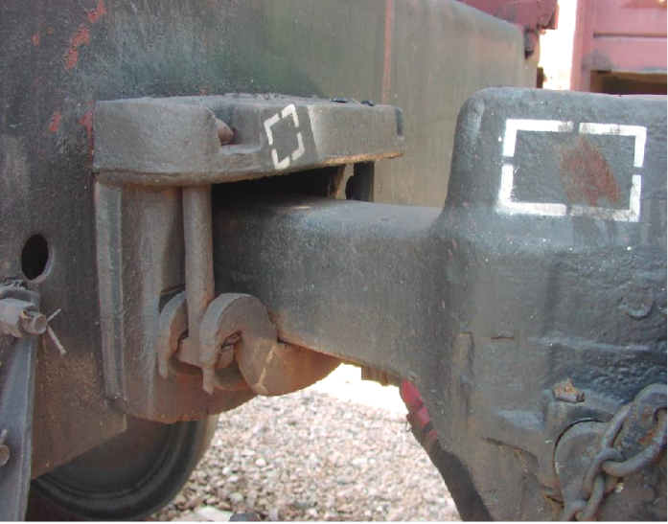
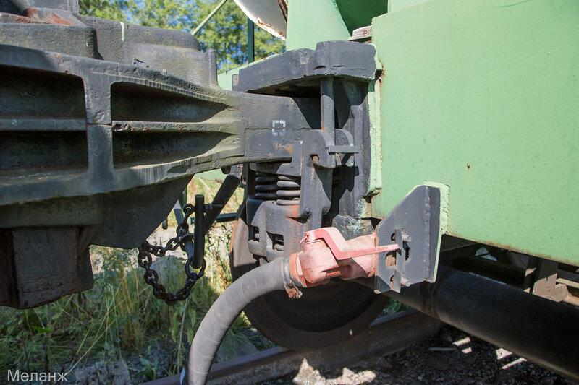

Рисунок 5. - Центрирующий прибор.
Упряжное устройство и опорные части
Детали, передающие нагрузку от автосцепки на раму вагона включают тяговый хомут, его клин, упорную плиту, поглощающий аппарат, передние и задние упорные угольники и ударную розетку. Тяговый хомут состоит из головной и задней опорной частей, которые соединены между собой верхней и нижней тяговыми полосами шириной 160 мм. В головной части тяговые полосы уширены и в них имеются отверстия для клина тягового хомута. Кроме того, полосы в этой части связаны соединительными планками, в проеме между которыми размещается хвостовик автосцепки.

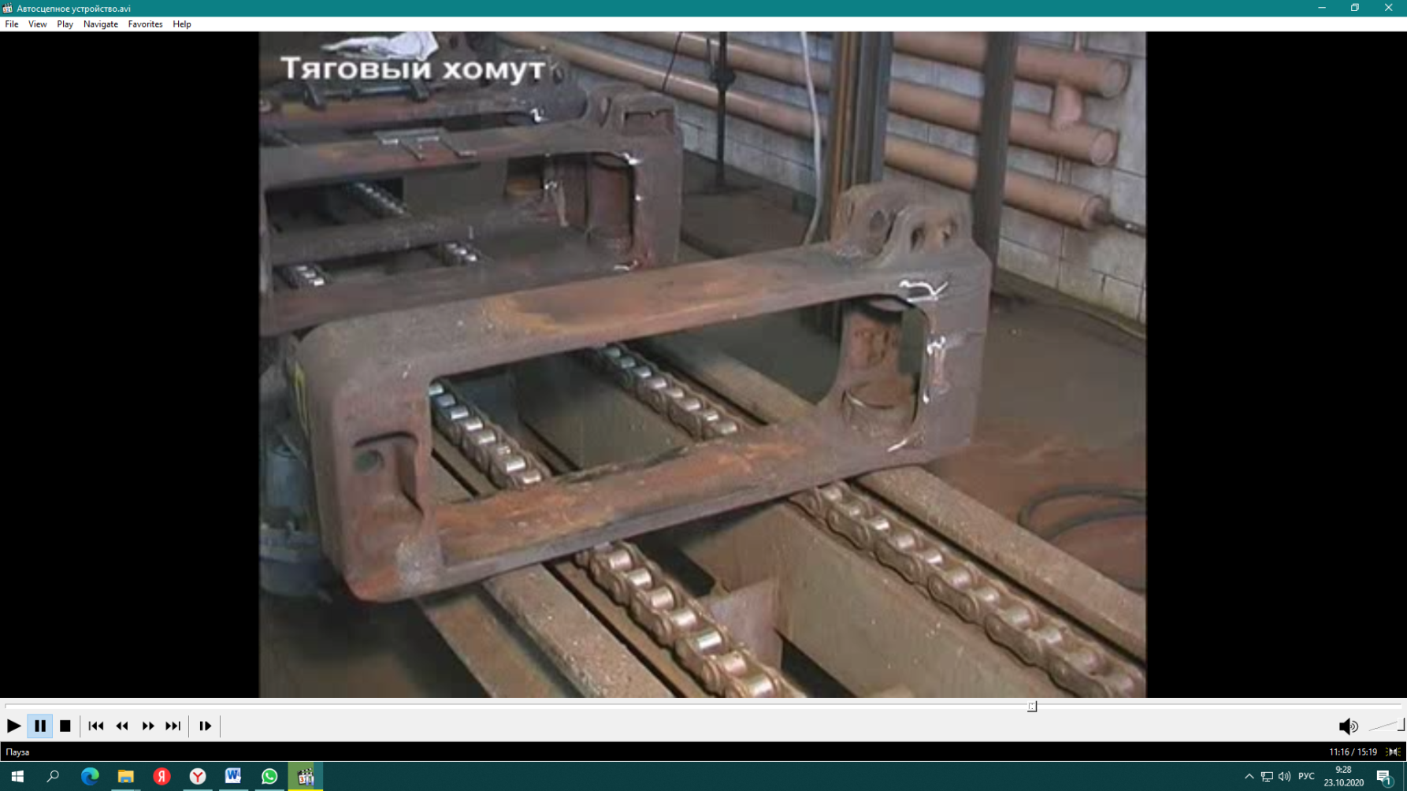

Рисунок 6. - Тяговый хомут
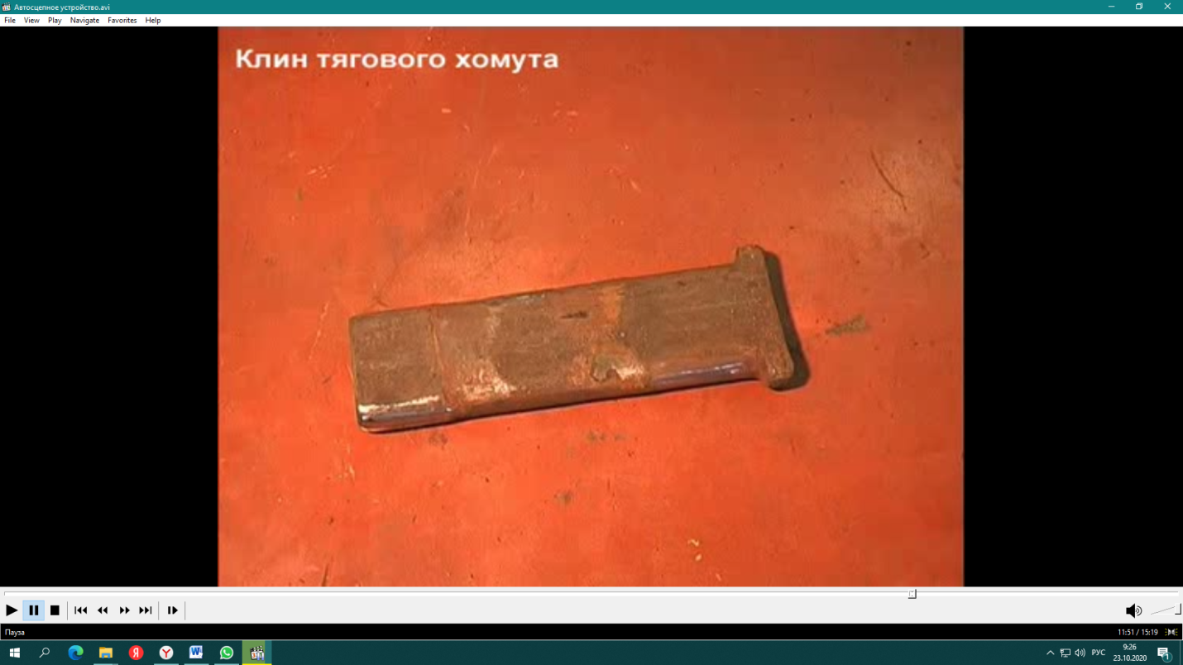
Внизу головной части находятся приливы (ушки) с отверстиями для болтов, поддерживающих клин. Правое ушко имеет буртик с козырьком. При постановке болтов головки их заходят за этот козырек, в случае утери гаек он препятствует выпадению болтов. Задняя опорная часть тягового хомута передает нагрузку на основание поглощающего аппарата. Опорная площадка имеет усиливающие ребра, связывающие ее с наружной стенкой. Тяговой хомут и его клин передают продольное растягивающее усилие от автосцепки на поглощающий аппарат. Для изготовления этих деталей выбирают материалы с повышенным пределом прочности. Клин тягового хомута, соединяющий автосцепку с тяговым хомутом в нижней части имеет заплечики, которые удерживают его от выжимания вверх, упираясь в кромки отверстия хомута. Клин устанавливают снизу в отверстие головной части хомута и хвостовика автосцепки. Для поглощающих аппаратов бесхомутовой конструкции отверстия для клина имеют увеличенные размеры и клинья не имеют заплечиков. Клин тягового хомута и его крепление являются очень повреждаемым местом, поэтому для обеспечения надежной работы, необходимо клин закрепить типовым способом. Под головки болтов устанавливают запорные планки, края которых разгибают до упора в нижнюю тяговую полосу хомута. К приливу хомута со стороны головок болтов приваривают стенки и через отверстия в них пропускают проволоку диаметром 5 мм. Концы проволоки загибают под углом не менее 90°. Под гайки устанавливают запорную пластину , гайки затягивают, закрепляют проволоку длиной 120 мм, диаметром 4мм и края пластины загибают на грани гаек.

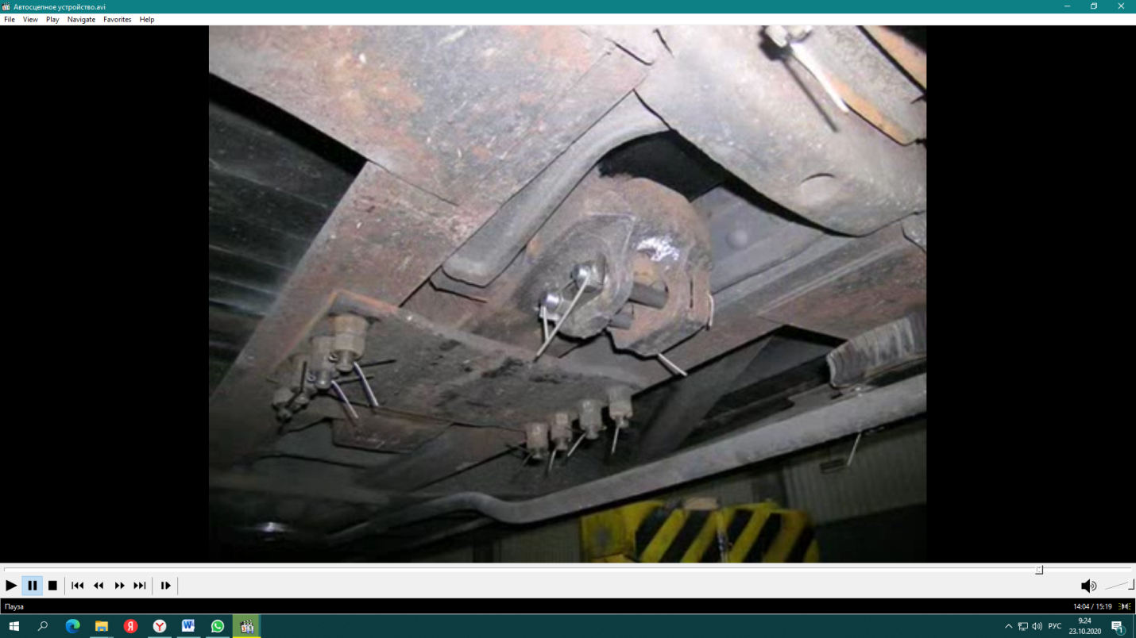
Рисунок. 7. - Клин тягового хомута

Рисунок 8. - Крепление клина тягового хомута
Разрешается вместо проволоки устанавливать шплинты диаметром 5 мм. У автосцепного устройства с поглощающим аппаратом Ш-6-ТО-4 клин тягового хомута перемещается по удлиненному отверстию, во избежание выпадения клина и истирания крепежных болтов обязательна установка предохранительной П-образной планки. Клин своим нижним торцом взаимодействует с П-образной предохранительной планкой, опирающейся на болты крепления клина, устанавливаемые в отверстия планки и проушины хомутовой части корпуса. От поглощающего аппарата растягивающее усилие передается упорной плите и на передние упорные угольники (упоры).
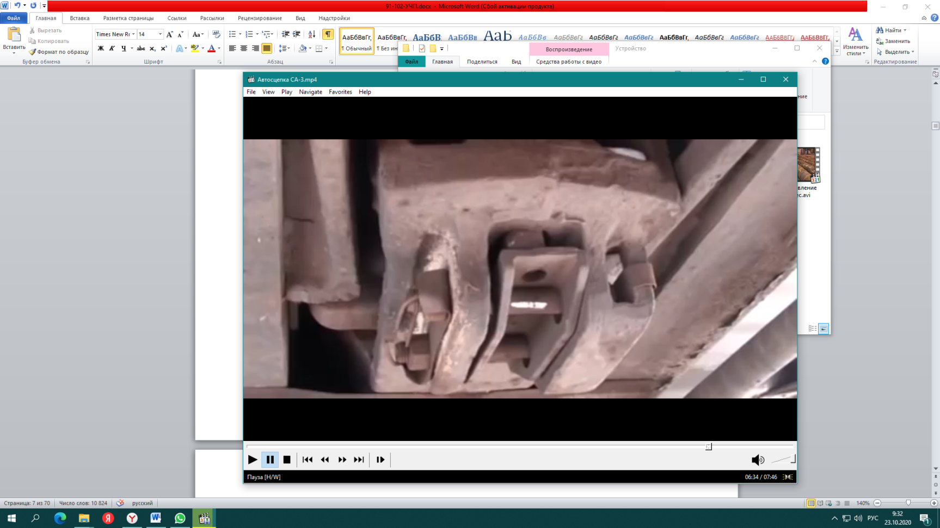

Рисунок 9. Установка планки под клин
Упорная плита имеет в средней части гнездо с цилиндрической опорной поверхностью для хвостовика автосцепки. Упорная плита устанавливается в переднюю часть отверстия тягового хомута и прижимается к передним упорам.
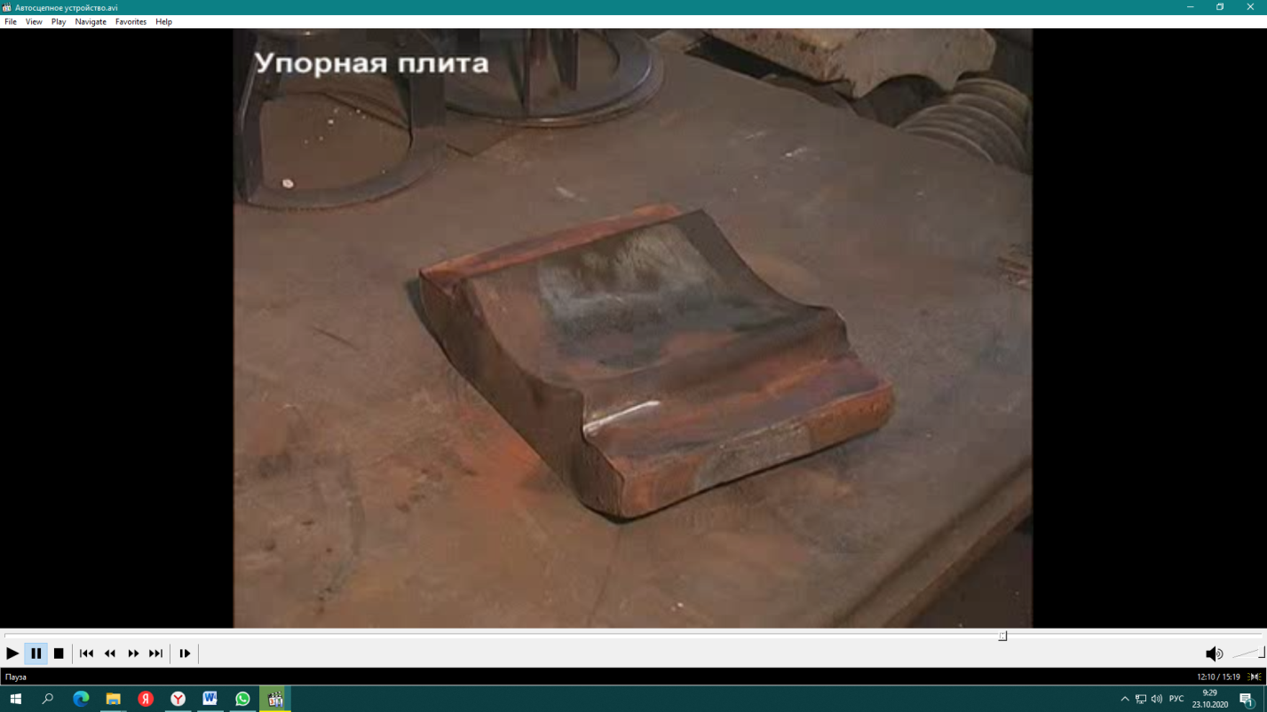

Рисунок 10. - Упорная плита
Сжимающее усилие передается на раму вагона через задние упоры, а при полном сжатии поглощающего аппарата — через ударную розетку. Задние упоры изготовляют в виде одной отливки, а передние заодно с ударной розеткой. Такая конструкция упоров увеличивает прочность хребтовой балки и обеспечивает равномерную нагрузку упоров при передаче ударно тяговых усилий на раму вагона.
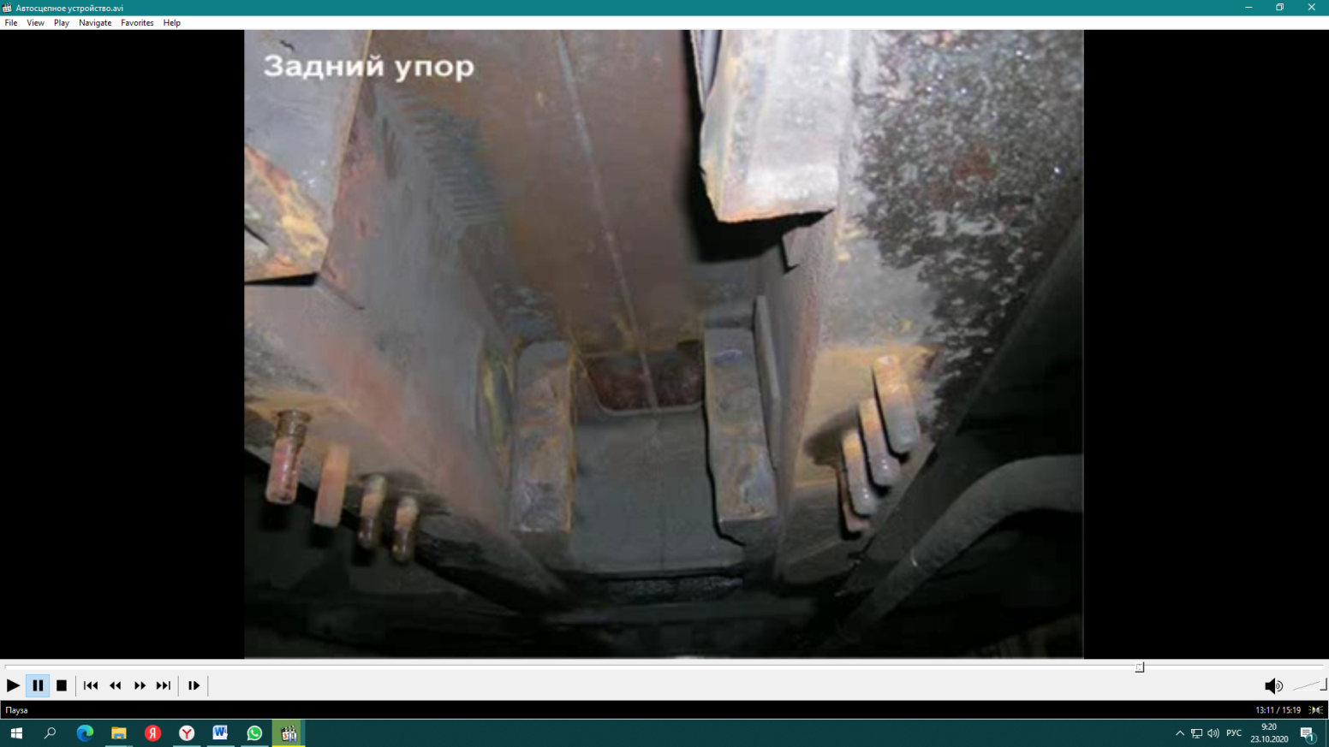

Рисунок 11. - Задний упор
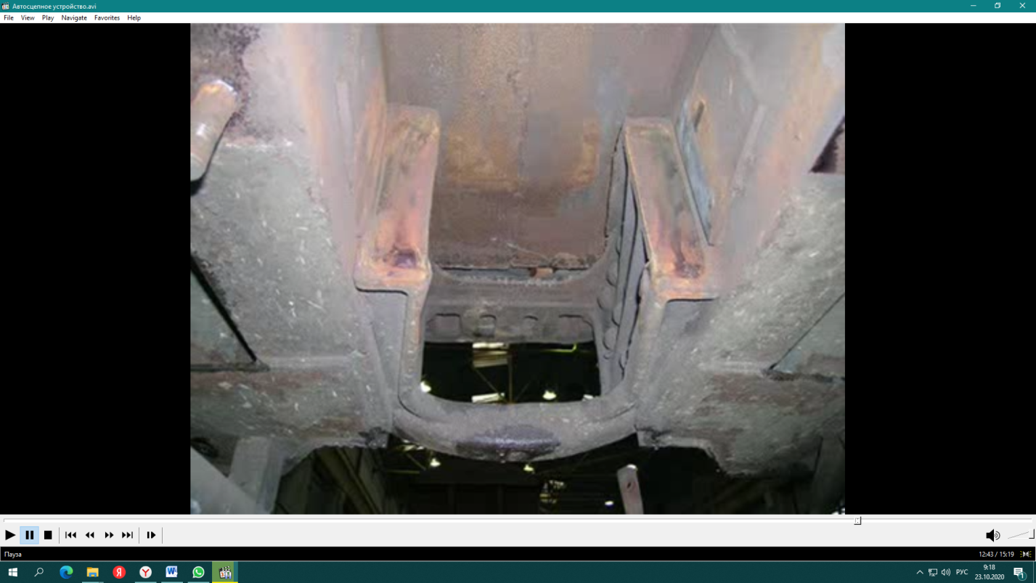

Рисунок 12. - Передний упор
Упоры и ударную розетку приклепывают к балкам рамы вагона. Ремонт поврежденных деталей, установленных на заклепках, и замена заклепок очень трудоемкие операции, поэтому ряд вновь выпускаемых грузовых вагонов имеют приварные ударные розетки и упоры. Такое крепление деталей более технологично по изготовлению и ремонту и повышает прочность как упоров, так и их крепления к хребтовой балке. Некоторые крытые вагоны, цистерны с укороченной консольной частью имеют задние упоры, объединенные с надпятником отливкой. Ударная розетка грузовых вагонов выпуска до 1979 года имеет отверстие 5 для пропуска нижних головок маятниковых подвесок и площадки 4 для размещения их верхних головок. В верхней части предусмотрены ребра жесткости, а между ними отверстия для стока воды. Длина выступающей части розетки 185 мм позволяет использовать поглощающие аппараты с ходом до 70 мм. В углубление ударной розетки устанавливают ограничитель продольных смещений центрирующей балочки.
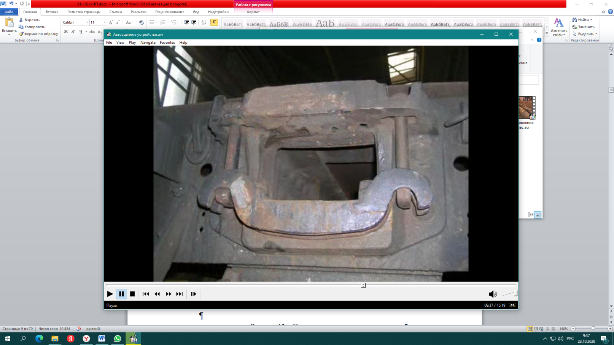

Рисунок 13. - Ударная розетка
Ударные розетки вагонов выпуска с 1979 года имеют длину выступающей части от концевой балки вагона 130 мм и позволяют использовать поглощающие аппараты с ходом до 120 мм. Для обеспечения необходимой прочности ударная розетка усилена. Поддерживающая планка является опорой, удерживающей автосцепное устройство в хребтовой балке. Изготовляется литьем или из листовой стали. В зависимости от размеров хребтовой балки планки бывают прямыми, либо выгнутыми вверх или вниз. Планки имеют привалочные и опорную поверхность для тягового хомута.
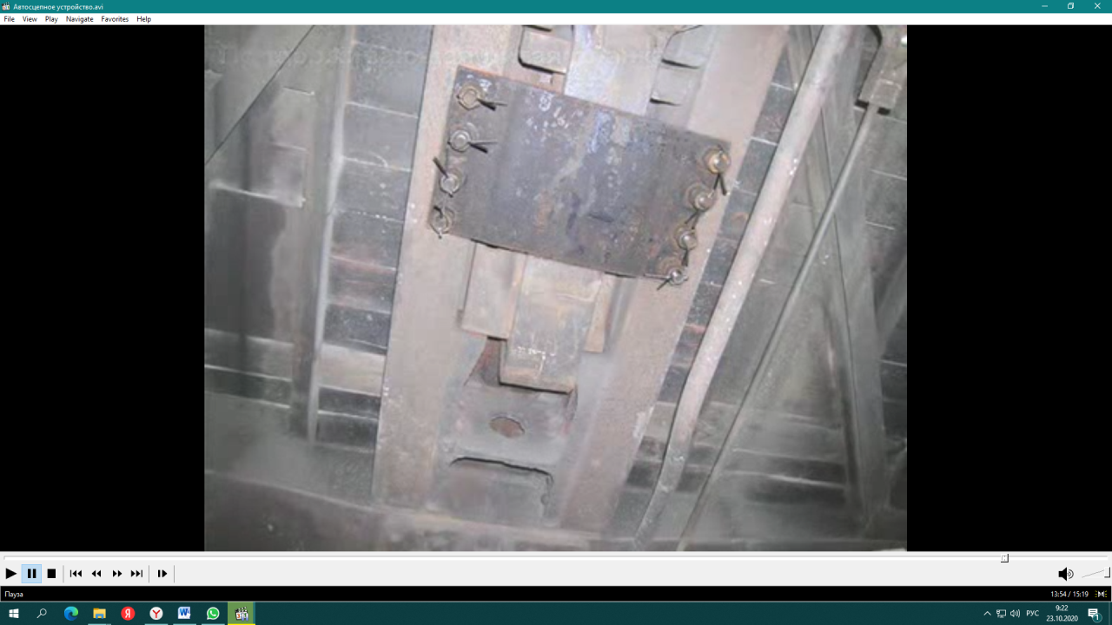

Рисунок 14. Поддерживающая планка
Планка крепится восьмью болтами М22 к нижним полкам хребтовой балки и удерживается с помощью гаек, контргаек и шплинтов. Для защиты вертикальных стенок хребтовых балок от износа от взаимодействия поглощающего аппарата на них, между упорами, на заклепках устанавливают с каждой стороны вагона по четыре предохранительные планки.

Учебный вопрос № 3
Клеймение деталей и узлов автосцепного устройства
Все детали автосцепного устройства имеют заводские знаки и клейма о полном осмотре и ремонте. На каждом корпусе автосцепки (не верхней поверхности большого зуба), тяговом хомуте (на соединительные полосы) и на наружную поверхность стакана поглощающего аппарата должны быть отлиты следующие знаки маркировки.
- на автосцепке – обозначение модели;
- код государства-собственника детали по классификатору;
- условный номер предприятия-изготовителя по справочнику;
- две последние цифры года изготовления;
- порядковый номер детали по системе нумерации предприятия изготовителя;
- условное обозначение марки стали (для стали 20ГЛ используют обозначение «ГЛ»).
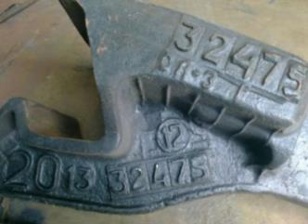
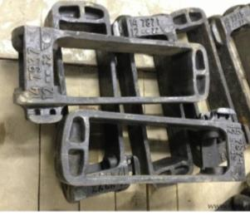

Рисунок 15. – Клеймение корпуса автосцепки и тягового хомута
На тяговом хомуте рекомендуется указывать обозначение модели автосцепки или сцепки, в комплекте с которой применяют тяговый хомут.
На корпусе автосцепки и тяговом хомуте должен быть нанесен знак обращения на рынке любым способом.
Код государства-собственника детали по классификатору допускается указывать на табличке, приваренной к корпусу автосцепки или тяговому хомуту.
На остальных деталях автосцепного устройства должны быть отлиты:
- условный номер предприятия-изготовителя по справочнику;
- две последние цифры года изготовления
После ремонта и проверки обязательному клеймению ударным способом подлежат: замок, замкодержатель, предохранитель, подъемник, валик подъемника, тяговый хомут, валик, клин тягового хомута, ударная розетка, балочка центрирующего прибора, маятниковые подвески, упорная плита, поглощающий аппарат, собранная автосцепка, вкладыш и поддерживающая плита центрирующего прибора.
При плановом ремонте клеймо на корпусе наносится на 80 мм от верхнего края и 180 мм от задней стенки головы корпуса. После проведения внеочередной ревизии на верхней горизонтальной поверхности на расстоянии не менее 50 мм от края отверстия для клина тягового хомута на защищенном месте набивается буква «Р» (ревизия), код (клеймо) предприятия, дата проведения ревизии шрифтом высотой не менее 6 мм и глубиной 0,25 мм с последующим заключением в рамку размером 40x40 мм, выполненную белой краской. Аналогичный код (клеймо) дублируется на вертикальной поверхности корпуса автосцепки ниже клейма о плановом ремонте.
Клейма набивают на хорошо зачищенных местах деталей, четко обозначая номер ремонтного пункта, месяц и год ремонта цифрами высотой не менее 6 мм и глубиной 0,25 мм, старые клейма должны быть зачищены.
Клейма ставят на деталях автосцепного устройства после ремонта или проверки в контрольном пункте или отделении по ремонту автосцепки. Устанавливать на подвижной состав детали и узлы без читаемых клейм не разрешается.
Учебный вопрос № 4
Окраска деталей и узлов автосцепного устройства
До установки на подвижной состав детали автосцепного устройства окрашивают черной краской, за исключением стенок отверстия под клин, кармана для размещения деталей механизма сцепления и зева корпуса автосцепки, а также деталей механизма сцепления.
Сигнальный отросток замка окрашивают красной краской. Поглощающие аппараты и их детали при полном осмотре неокрашивать.
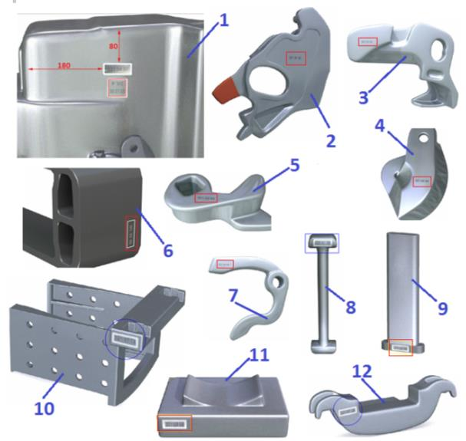

Рисунок 16. – Места нанесения клейм на детали автосцепного устройства
1 – корпус автосцепки, 2 – замок, 3 – замкодержатель, 4 – валик подъемника, 5 – подъемник, 6 – тяговый хомут, 7 – предохранитель, 8 – маятниковая подвеска, 9 – клин тягового хомута, 10 – ударная розетка, 11 – упорная плита, 12 – центрирующая балочка

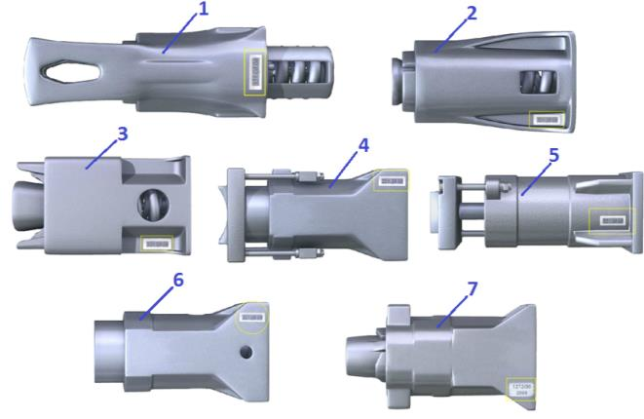

Рисунок 17. – Места нанесения клейм на поглощающие аппараты
1 – Ш-6-ТО-4У; 2 – ПМК-110А, ПМК – 110К-23; 3 – Ш- 1- ТМ, Ш-2-Т, Ш-2-В; 4 – 73ZW, 73ZWу, 73ZWу2; 5 – АПЭ-120- И, АПЭ- 90-А; 6 – АПЭ-95-УВЗ; 7 – РТ-120.

Вопросы для закрепления
- Автосцепное устройство, его назначение и классификация.
- Оборудование автосцепного устройства: автосцепка, тяговый хомут, клин тягового хомута, упорная плита, поглощающий аппарат, передние и задние упоры, ударная розетка, центрирующий механизм.
- Расположение частей автосцепного устройства на вагоне.
- Клеймение деталей и узлов автосцепного устройства.
- Окраска деталей и узлов автосцепного устройства

